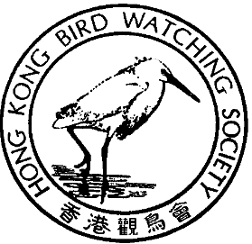

香 港 觀 鳥 會
THE HONG KONG BIRD WATCHING SOCIETY
GPO BOX 12460, HONG KONG. 香港郵政總局信箱12460號

新 聞 稿

鐵路及自然保育‧怎樣取得三贏局面

給行政長官董建華先生的信

七月廿四日，香港。 本會今天就有關上水至落馬洲鐵路與及自然保育方面致信行政長官董建華先生，內容如下：

董先生：

鐵路及自然保育
怎樣取得三贏局面

根據各方面的最新情況，我們願意向閣下提議怎樣就鐵路和自然保育取得一個三贏局面，懇請閣下鄭重考慮，當機立斷，讓香港市民清楚知道你是以大眾的長遠福祉為施政依歸的。

環境諮詢委員會於七月十七日的會議上，對九廣鐵路落馬洲支線採取了罕有的「不表態」(大公報七月十八日語)決定，反映了對環境評估報告的不滿。若非事態嚴重，政府自己委任的委員會斷不會有此決定，長官先生務請加以重視。再者，自大亞灣核電廠事件以來，個別工程項目惹起民眾如此強烈的反響實屬少見，閣下豈能掉以輕心。

事實上，支線穿越塱原，以及霸佔落馬洲一帶處於米埔外圍的濕地，已引起國際關注，濕地公約執行局、國際鳥盟、濕地國際等組織致送閣下的函件想已收到，美聯社七月二十日亦已向全球發佈了消息。九廣鐵路在國際注視及本港市民強烈反對下強行施工，破壞閣下有關持續發展，保護郊野風貌的承諾，並為香港和閣下造成非常負面的形象。

40TH

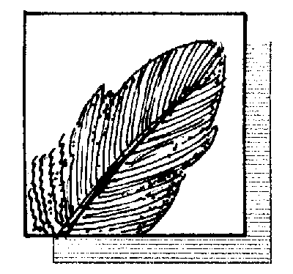

ANNIVERSARY

四十週年

國際鳥盟香港代表
Hong Kong Representative of BirdLife International

環境諮詢委員會敦促九廣鐵路及有關政府部門協力找尋避開塱原的解決方案。假如香港特區政府確實尊重長久以來行之有效的諮詢機制，眼前便應該立即將去年憲報第5774號公告的九鐵支線路線撤回，重新研究。如此則全港市民必將額手稱慶，欣然歡迎政府的開明施政。反之，冒天下之大不韙，漠視九鐵公司環保工作粗疏，支持其寸步不讓、動輒以擱置毫不相干工程要脅的強悍橫蠻態度，給人民以暴為政的印象，於社會、於政府、於閣下有何裨益？

我們理解政府必須處理過境人數日增的問題。事有湊巧，七月十八日文匯報報導羅湖海關聯檢大樓擴建「日流量將可達四十萬人次」，同日星島日報報導運輸局預計「二零零六年每日乘客人次可高達二十七至三十二萬」。即是說，祇要港方有充分的出入境、海關、站台等配套，羅湖通道完全可以吸納預計的人流。

我們還必須指出：擬建的支線客源來自上水至紅磡路段，顯然鐵路有充分的載客量。問題關鍵祇在提供設施讓旅客去到羅湖和迅速過關。採用擴充羅湖方案，九廣鐵路將運載同樣的乘客，收入方面絲毫無損。

在這些最新資料底下，我們建議政府認真考慮以擴充羅湖現有設施為基礎的方案，去解決過境人流的問題，既可避免破壞自然環境，又可節省大筆支線的興建費用，正是公眾、環境、政府的共同三贏局面，香港的國際形象亦將立竿見影，顯著提高。(其他方案請參閱附件：致環境諮詢委員會函件。)

我們理解長遠來說，政府有意建設多一條以鐵路連接的過境通道。我們亦理解數年後透過西鐵的伸延或自市區另闢新線可以達成這個任務。擬議中的支線建設費用達數十億元，祇不過換來中間數年存疑的功用，是極度的浪費，最終卻要香港普羅大眾負擔。

擺在我們面前的是一個施政者是否回應人民訴求的問題，也是一個資源是否善用的問題。願望閣下鴻圖偉略，順應民情：

- 立即撤回刊憲的落馬洲支線路線
- 重新研究解決過境人流的辦法，尤其是擴充羅湖過境設施的方案

長官閣下，古語云：上善若水。從善如流，民望上升可期，何樂而不為？

敬頌政安

香港觀鳥會
自然保育委員會

- 完 -

註： 如欲查詢有關附件詳細內容，以及濕地公約執行局、國際鳥盟及濕地國際的資料，可與香港觀鳥會馬嘉慧小姐聯絡，電話2377 4387，傳真：2314 3687，電郵：hkbws@hkbws.org.hk。

